RIEDLINGEN, den 25.09.2014

Pressemitteilung
REDPUR Reflex – schickes Design, Behaglichkeit und Effizienz
Spiegelheizungen erwärmen Herzen und Ihr Badezimmer

Kurzfassung | 598 Zeichen
Die REDPUR Reflex ist eine moderne Spiegelheizung und ein komfortabler Herzenswärmer, der seine Verwender nicht nur am frühen Morgen durch infrarote Wohlfühlwärme und sein schickes Design erfreut.

Spiegelheizungen sind optimal für Badezimmer. Sie überzeugen durch Energieeffizienz und Behaglichkeit. Eine infrarote Spiegelheizung heizt nach dem Prinzip der Sonnenstrahlung: Die infrarote Wärme wird in Wänden und Gegenständen gespeichert und danach gleichmäßig an die Umgebung abgegeben.

Die REDPUR Spiegelheizung heizt physiologisch optimal.
Effiziente Wärme ist besser als ihr Ruf.

REDPUR Reflex: Modernes Design, Energieeffizienz und Komfort
Spiegelheizungen – die Herzenswärmer für das Badezimmer
Langfassung | 1967 Zeichen
Die REDPUR Reflex ist eine innovative Spiegelheizung und die ideale Heizungslösung für das Badezimmer. Natürlich wirkt auch in ihr die evolutionäre REDPUR Heizungstechnologie.

Eine infrarote Spiegelheizung ist außerdem ein komfortabler Herzenswärmer. Ihre Verwender verwöhnt sie im Badezimmer schon am frühen Morgen mit infraroter Wohlfühlwärme. Die REDPUR Spiegelheizung nutzt dafür das Prinzip der Sonnenstrahlung: Die infrarote Wärme wird in allen Raumoberflächen und Gegenständen gespeichert und danach als indirekte Wärmestrahlung an die Umgebung abgegeben – absolut gleichmäßig, ohne thermodynamische Effekte, physiologisch optimal und fast ohne Energieverluste. Auch beschlagene Badezimmerspiegel oder kalte Füße im Bad sind Vergangenheit: Der Spiegel ist gleichzeitig die Badezimmerheizung und durch die gleichmäßige Wärmeabsorption wird auch der Fußboden angenehm beheizt.

Besonders angenehm, effizient und aus der Sicht von Medizinern auch gesund: Die infrarote Strahlungswärme wird auch vom menschlichen Körper absorbiert. Die Wohlfühltemperatur in einem mit der REDPUR Spiegelheizung beheizten Bad liegt um 3 bis 5 Grad niedriger als bei einer konventionellen Heizung. Last but not least: Eine REDPUR Spiegelheizung im Badezimmer schützt die Bausubstanz Ihrer Wohnung oder Ihres Hauses. Die Wärmespeicherung sorgt – im Badezimmer besonders wichtig - für trockene Wände und verhindert wirksam die Bildung von Feuchtigkeitsflecken oder Schimmel.

Eine REDPUR Reflex im Badezimmer bedeutet: Höchsten Heizkomfort, Behaglichkeit und Umweltfreundlichkeit. Wie alle anderen REDPUR Heizsysteme arbeitet die infrarote Spiegelheizung für das Bad absolut emissionsfrei und überzeugt durch äußerst sparsamen Verbrauch. Das moderne, puristische Design der REDPUR Spiegelheizung sorgt für visuellen Luxus und ist ein zusätzlicher Wohlfühlfaktor.

Die REDPUR Reflex Spiegelheizung – eine evolutionäre Lösung für modernes Heizen.
Effiziente Wärme ist besser als ihr Ruf.

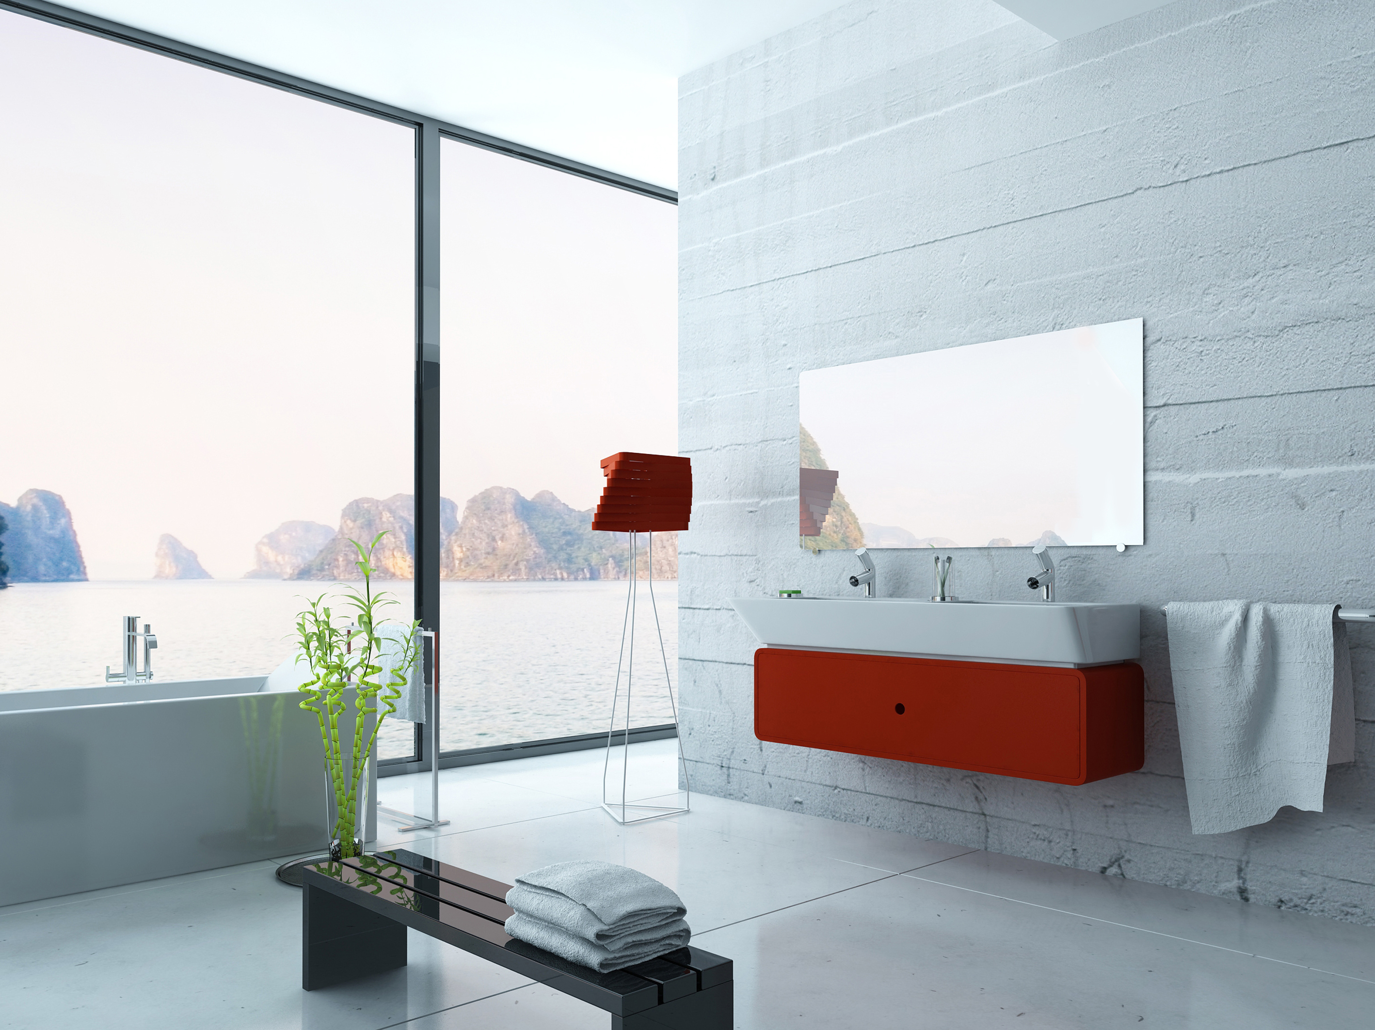
Eine Spiegelheizung bietet Angenehme behagliche Wärme und im Schicken Design spart man sich auch gleichzeitig den Spiegel

Über die Energiefreiheit GmbH:
Hinter der Energiefreiheit GmbH steht eine Vision von zwei Geschäftsführern, die mit ihren Angeboten nicht nur kommerziell erfolgreich sein, sondern auch einen nachhaltigen Beitrag zum Schutz der Umwelt leisten wollen. Nach intensiver Strategiearbeit ist aus diesem Ansatz die Energiefreiheit GmbH entstanden. Unser Firmen-Name ist dabei Programm - mit unseren Produkten möchten wir die Möglichkeit der Energiefreiheit für alle Menschen schaffen. Mit Bereits mehr als 17 Franchise Partnern in Süddeutschland Expandiert die Firma Energiefreiheit GmbH in sehr schnellen Schritten. Auch International hat der Ausbau begonnen.
Unser Unternehmensziel besteht in der komplexen Realisierung weitgehend energieautarker und ökologisch ausgerichteter Bau- und Sanierungsprojekte. Zum Produkt-Portfolio der Energiefreiheit GmbH gehören die Bereiche Ökologisches Bauen/Das Aktive Energiehaus, innovative und energieeffiziente Infrarot-Heizsysteme, ökologische Wasseraufbereitung sowie umweltfreundliche Thermostate. In den Angeboten der Energiefreiheit GmbH verbinden sich die Expertise unserer Partner mit höchsten Ansprüchen an Produkt- und Service-Qualität. Die Partnerunternehmen der Energiefreiheit GmbH stehen dafür ein, ihre innovativen Produkte an den jeweils aktuellsten Technologie- und Umweltstandards auszurichten.

Pressekontakt Energiefreiheit GmbH:

Marc-Philipp Knorr
Presse-/Öffentlichkeitsarbeit
Tel: +49.7371.965388
Mob: +49.151.40438186
E-Mail: knorr@energiefreiheit.com

Weiterführende Information sowie Bildmaterial für Journalisten und Medienvertreter finden Sie auf der Energiefreiheit-Pressedatenbank unter http://www. Energiefreiheit.com. Für allgemeine Anregungen, Anfragen und Kritik wenden Sie sich bitte an knorr@Energiefreiheit.com.

